**Перечень вступительных испытаний.**

**Информация о формах проведения вступительных испытаний**

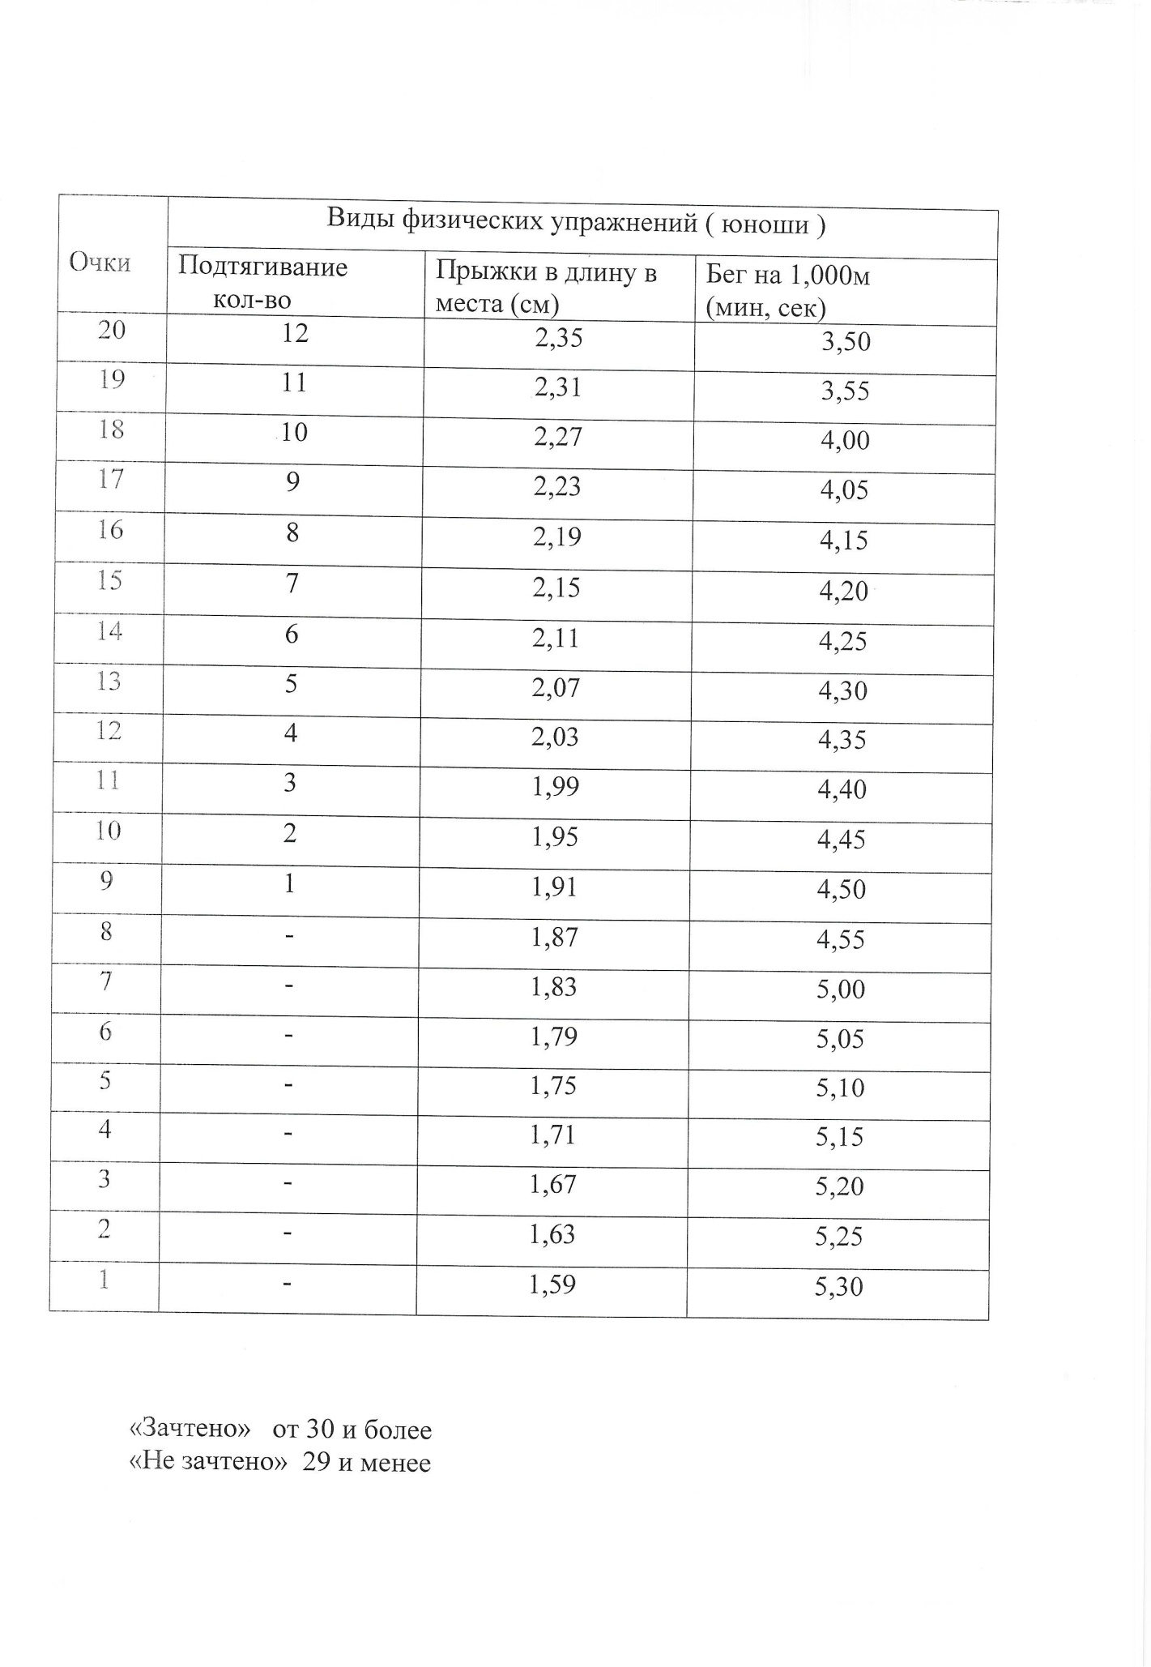При приеме в ОГБПОУ «Рязанский колледж имени Героя Советского Союза Н.Н. Комарова» для обучения по специальностям 20.02.04 Пожарная безопасность и 20.02.02 Защита в чрезвычайных ситуациях, требующих наличия у поступающих определенных физических качеств, проводятся вступительные испытания.

Вступительные испытания в ОГБПОУ «Рязанский колледж имени Героя Советского Союза Н.Н. Комарова» проводятся в виде сдачи нормативов по физической подготовке.

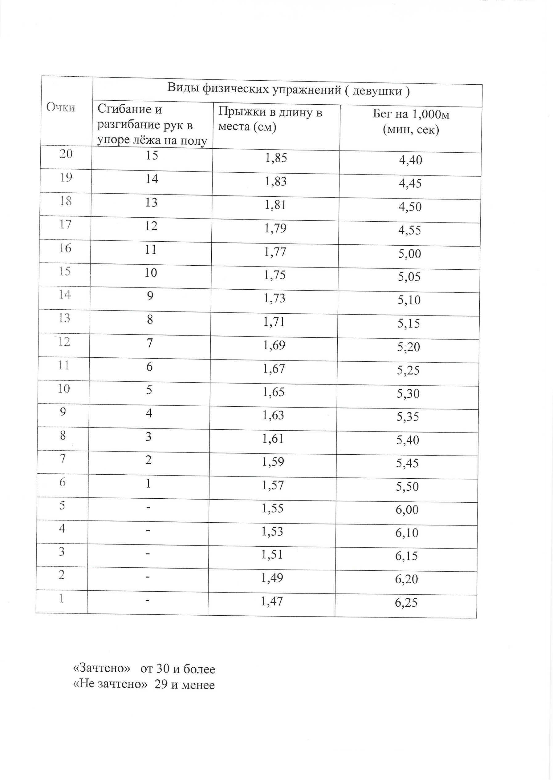

Результаты вступительных испытаний оцениваются по зачетной системе.

Таблица перевода очков в отметку

|  |  |
| --- | --- |
| Юноши | |
| «не зачтено» | «зачтено» |
| 29 и менее | от 30 и более |
| Девушки | |
| «не зачтено» | «зачтено» |
| 29 и менее | от 30 и более |